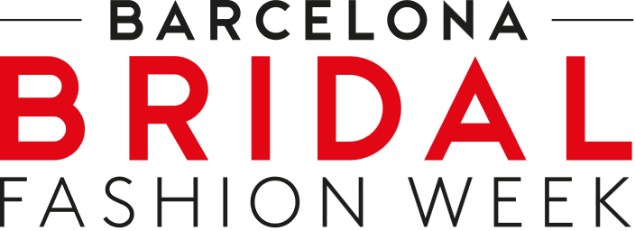 |  | 
Del 23 al 27 de abril de 2025
www.barcelonabridalweek.com
En el claustro del edificio histórico de la Universitat de Barcelona
Vivienne Westwood deslumbra en la Barcelona Bridal Night con un desfile épico
La firma británica Vivienne Westwood ha sido la gran protagonista de la Barcelona Bridal Night, celebrada anoche en el marco de la Barcelona Bridal Fashion Week (BBFW). Con la presentación de su colección Bridal Colection 2026, la icónica casa de moda ha cautivado a los más de 450 asistentes, ofreciendo una experiencia inolvidable de elegancia, rebeldía y romanticismo en el que ha sido el primer desfile centrado únicamente en su línea de moda bridal.
El edificio histórico del siglo XIX, de la Universidad de Barcelona ha sido el escenario elegido para este evento tan especial. Las modelos han desfilado con 34 vestidos nupciales a medida y de alta costura recorriendo el claustro que rodea el jardín central, donde los naranjos en flor aportaban un marco de belleza natural a esta pasarela.
Según el director creativo de Vivienne Westwood, Andreas Kronthaler: “La moda nupcial siempre ha sido una parte importante de la casa, desde que comencé a trabajar con Vivienne a principios de los años 90. Y estamos encantados de presentar nuestro primer desfile nupcial en esta fantástica ciudad; tomando la grandeza de los bulevares y la arquitectura como nuestro primer punto de inspiración”.
Kronthaler añade “l colección es una mezcla de pasado, presente y futuro. La corsetería es la base; te realza y te da presencia. Y la sastrería, para añadir un toque masculino”.
El director creativo subraya como “hemos vuelto a mirar nuestro estampado de rosas, inspirado en las acuarelas del botánico del siglo XVIII Pierre Joseph Redoute, añadiendo la flor de azahar del patio de la universidad, un símbolo de pureza y belleza; sutil y superpuesta con tul, tierno, romántico. Utilizamos jacquard rico en nuestro estampado ‘ausencia de Rosa’, clásico. Hay lino y algodón, georgette lavado y chiffon, para que las prendas parezcan como si se hubieran usado una y otra vez. La organza más ligera, mucho encaje y duchesse rosa pálido de Italia.”.
Y concluye: “Cada personaje cuenta una historia. Simonetta (Gianfelici) lleva el vestido Madame de Pompadour, inspirado en la pintura de François Boucher de 1756, esta vez en blanco. A Vivienne le habría encantado, era su vestido favorito de todos los tiempos”.
300 estudiantes asisten al desfile
El compromiso de BBFW y Vivienne Westwood con la educación y la cultura también se reflejó en varias iniciativas llevadas a cabo con escuelas de diseño con sede en Barcelona. 300 estudiantes de IED, LCI y ESDI asistieron a un segundo desfile, organizado exclusivamente para ellos en la Universidad de Barcelona.
En el período previo al desfile, la marca trabajó con una selección de estudiantes de IED Barcelona y LCI, en diversas disciplinas, para establecer proyectos y talleres de mentoría, fomentando la creatividad, el diseño de bajo impacto y la expresión artística. El trabajo de los estudiantes de diseño se presentará en el trade fair de la Barcelona Bridal Fashion Week, con algunas obras seleccionadas como parte del desfile.

Siguen los desfiles y arranca el trade show
Además de Vivienne Westwood la pasarela de BBFW 2025, el evento organizado por Fira de Barcelona con el apoyo del Departament d’Empresa i Treball de la Generalitat de Catalunya, ha acogido en sus dos primeros días los desfiles de prestigiosas firmas nacionales e internacionales y reunirá en la pasarela entre hoy y mañana las creaciones firmadas por Cymbeline x Lucas Anderi ;Tina Valerdi / Isabell Kristensen; Julia Kontogruni / Corona Borealis ; Sima Couture ; Demetrios ; Veni Infantino; Ines Di Santo; Helena / Raquel López / Claudio di Mari / Serravalle; Morilee New York; Allure Bridals; Global Bridal House: Modeca, Randy Fenoli Bridal; Ogadenia / Pedro Palmas; Oswaldo Machin / By Loleiro / Amarca.
Además, a partir de hoy y hasta el domingo, abre sus puertas el Trade Show del salón en los palacios 1 y 2 y la Plaza de l’Univers del recinto de Montjuïc, con cerca de 450 marcas que ofrecerán a compradores de todo el mundo una amplia oferta de vestidos de novia, novio, fiesta, ceremonia, red carpet y accesorios.
Barcelona, 25 de abril de 2025
Fotos y vídeo del desfile de Vivienne Westwood aquí
Fotos y vídeos de BBFW 2025 aquí
Dossier de prensa aquí
Horario de los desfiles aquí
Acreditaciones de prensa aquí

Departamento de Prensa - Fira de Barcelona
Salvador Bilurbina – Mª Gloria Dilluvio Bianchi
Tel. +34 93 233 21 72 – 609 73 47 70
gdilluvio@firabarcelona.com

